考题四｜交互式设计：一句话生成三维模型
产品方案
折影 Folda
一句话，让包装站成立体品牌。
从二维设计稿，到可编辑、可渲染、可交付的三维包装资产
产品定位 | 包装二维稿三维展示与交付工作台
核心用户 | 包装设计师、电商/品牌运营、结构/印前工程人员
核心链路 | 自然语言 → 语义场景图 → 受控 Blender 脚本 → 预览导出
版本日期 | V1.0｜2026-09-14

1. 产品定位与核心价值
折影 Folda 解决的不是“让 AI 随机生成一个三维模型”，而是把用户已有的包装平面稿、刀模展开图或设计素材，稳定转换为可编辑、可渲染、可复用、可交付的三维展示资产。
产品位于模板型 mockup 工具与专业包装软件之间：
- 比普通模板工具更懂自然语言和局部修改。
- 比通用文生 3D 更懂包装结构、尺寸与 UV。
- 比专业包装软件更低门槛，更适合运营、设计师和跨部门评审。
核心价值公式：
参数化结构模板 + 语义场景图 + 受约束 Blender 脚本 + 可视化 Diff + 版本化交付。
二维设计稿始终作为视觉事实源；AI 负责理解需求和组织场景，但不随意改写品牌文字、主视觉和尺寸。

2. 三类典型用户需求

2.1 用户 A：包装设计师/设计工作室
典型场景：客户只提供刀模展开图和视觉稿，设计师需要在 1—2 天内给出多套立体提案和材质对比。
核心需求
- 将设计稿准确映射到真实包装结构。
- 快速尝试哑光、亮面、烫金、透明等材质效果。
- 客户提出小改时，只修改 logo、颜色、镜头或灯光。
- 同时获得效果图、可编辑模型和版本记录。
主要痛点：建模与 UV 对位耗时；改一处常常整场重做；跨软件转换容易错位；版本难以追溯。
成功标准：30 分钟内完成一个可编辑提案场景；主视觉与折线不发生明显错位。

2.2 用户 B：电商/品牌运营与内容团队
典型场景：新品上架前，需要基于平面包装稿制作主图、详情页、广告图和多尺寸素材。
核心需求
- 不学习 Blender，也能快速得到真实感商品包装图。
- 一次生成多个 SKU、多个角度和多个画幅。
- 用自然语言修改材质、灯光、背景和摄像机。
- 品牌文字、Logo 和主色不能被生成模型改写。
主要痛点：设计师排期紧；拍摄与打样成本高；传统 AI 生图难以稳定保留包装文字；多 SKU 输出重复劳动严重。
成功标准：10 分钟内得到第一张可用成品图；无需打开 Blender；可生成 1:1、4:5、16:9 等画幅。

2.3 用户 C：结构/印前工程人员
典型场景：需要向品牌方确认包装成型效果，检查折线、粘口、材质、表面工艺和不同观看角度下的表现。
核心需求
- 使用真实尺寸、刀模和生产素材生成三维数字样。
- 确认正面、侧面、背面、插舌和粘口的关系。
- 修改可定位、可审计、可撤销。
- 输出可分享的模型、渲染图或评审链接。
主要痛点：设计软件与三维展示工具数据链割裂；黑箱 AI 不可审计；通用文生 3D 不理解刀模；跨部门沟通依赖截图。
成功标准：尺寸与结构可确认；每次修改有记录；输出能定位到对象、材质和摄像机。
MVP 边界：服务三维显示与评审，不替代专业 CAD，也不承诺生产级结构强度、模具和跌落仿真。

3. 核心功能模块
模块 | 核心能力 | 解决的用户问题
M1 素材接入与诊断 | 支持 PNG/JPG/SVG/扁平 PDF；识别尺寸、透明区、文字、主视觉和刀模线候选 | 降低素材整理与结构确认成本
M2 自然语言理解 | 识别对象、尺寸、材质、风格、灯光、摄像机和输出要求；只追问必要信息 | 让非专业用户不必理解 Blender 概念
M3 Blender 脚本生成与修改 | 自然语言转语义场景参数，再编译成受约束 Blender 操作；先校验、后预览、可修复 | 满足赛题核心：自动生成和修改脚本进行建模
M4 结构模板与模型生成 | 参数化包装结构、折面、粘口、厚度和对象命名 | 用可靠模板替代高风险的任意几何生成
M5 贴图、材质与 UV | 正/侧/背面自动映射；基础材质预设；UV 越界检查；品牌元素锁定 | 保证原设计稿不变形、品牌文字不被改写
M6 局部编辑与版本 | 对象/材质/摄像机/灯光级 Diff；应用、取消、撤销、版本回放 | 解决 AI 产品“小改也要重生”的问题
M7 渲染与交付 | 品牌灯光/镜头预设；2K 图片；GLB/BLEND/项目包导出 | 让三维结果进入电商、提案与评审流程
M8 质量与安全 | Blender 操作白名单、脚本沙箱、几何/UV/材质校验、失败降级 | 防止任意脚本执行和不可解释失败

3.1 Blender 脚本生成链路
- 用户输入自然语言，例如：“做成立式袋，哑光纸，暖色晨光，45 度俯视。”
- 系统提取需求，生成结构化场景描述：结构、尺寸、材质、摄像机、灯光、输出画幅。
- 场景规划器选择标准模板和允许的 Blender 操作。
- 系统生成或修改受约束的 Blender 脚本。
- 运行前进行尺寸、对象引用、UV、材质和性能校验。
- 生成低分辨率预览；用户确认或修改后再执行高质量渲染。
- 失败时自动修复；无法修复时降级到模板或提示人工确认。
产品默认不执行用户上传的任意 Python 代码，也不让大模型直接无约束控制主机文件系统和网络。

4. 关键交互流程：场景化用例
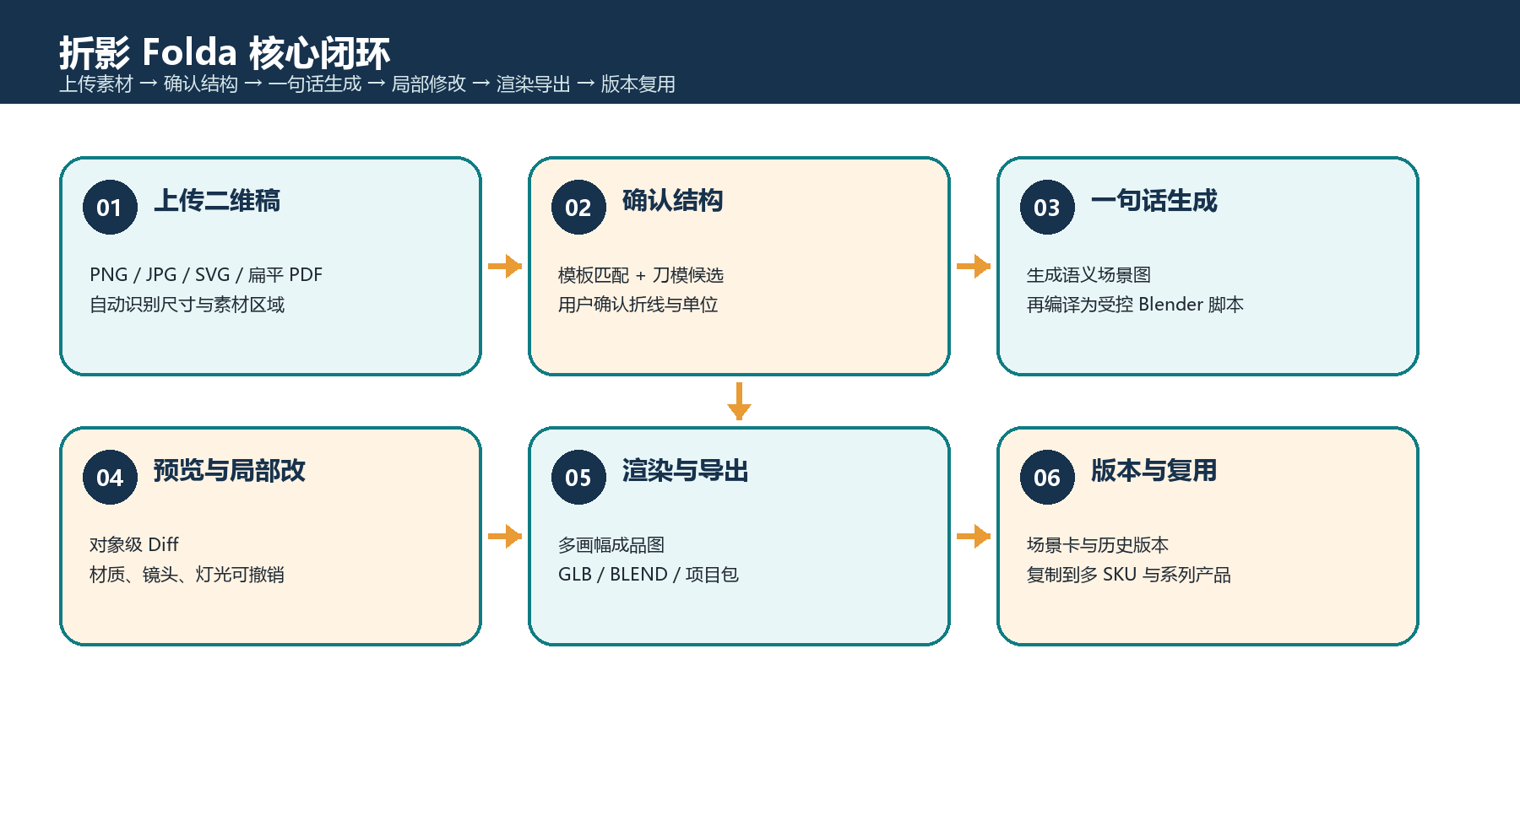
图 1｜产品核心闭环：上传、确认、生成、局部修改、渲染导出、版本复用。

用例 A：电商运营 10 分钟生成主图
角色：小林，儿童食品品牌运营，没有 Blender 经验。
目标：把平面立式袋设计稿转为 4:5 电商主图和 16:9 广告图。
- 小林上传 3000×3000 PNG，并选择“立式包装”。
- 系统识别主视觉、文字和透明区，并自动锁定品牌文字与 Logo。
- 小林输入：“做成立式袋，哑光纸，暖色晨光，45 度俯视。”
- 系统展示场景卡并追问：“确认宽 180 mm、高 260 mm、底宽 60 mm？”
- 确认后，系统匹配参数化结构，生成 UV、材质和初始预览。
- 小林继续输入：“镜头拉近，背景换成浅木色，不要太黄。”
- Diff 只显示摄像机、桌面材质和灯光色温变化；点击应用。
- 导出 4:5 和 16:9 成品图，并保存为下一款 SKU 可用的品牌预设。
价值结果：无需设计师和 Blender 介入；品牌文字保持不变；后续 SKU 可复制场景。

用例 B：包装设计师完成客户提案
角色：Ada，包装设计工作室主案。
目标：用真实刀模生成三种材质和两个角度的提案。
- Ada 上传 SVG 刀模与包装视觉稿。
- 系统识别裁切区、折线、粘口和包装面，标记需要确认的区域。
- Ada 在 2D 预览中修正插舌和粘口标签。
- Ada 输入：“按刀模尺寸生成反向插扣盒，300g 白卡，展示哑膜、烫银、未涂布三种方案。”
- 系统生成一个主场景和三个材质变体，并检查贴图是否跨折线错位。
- Ada 要求保留第二方案，并修改摄像机和背景。
- 系统只调整目标变体，生成新版本 V4。
- Ada 导出效果图、BLEND 和场景说明，发送给客户评审。
价值结果：材质和镜头修改不重做模型；原刀模与视觉稿可追溯；客户反馈能定位到具体变体。

用例 C：结构与印前人员完成数字样评审
角色：周工，包装企业结构工程师。
目标：确认成型外观，并让跨部门评审有记录。
- 周工上传带尺寸标注的 PDF 和生产用表面图案。
- 系统要求确认单位、比例、纸厚和折叠方向。
- 周工输入：“按 0.45 mm 白卡生成，显示所有折线和粘口，正面展示，禁止改动文字位置。”
- 系统生成带对象命名的结构，并在场景卡中显示尺寸、材质、折面和锁定项。
- 周工调整左侧粘口宽度，系统只修改对应结构参数，记录为变更 #03。
- 系统运行结构完整性与 UV 对齐检查，并明确标注“展示验证，非生产级仿真”。
- 周工导出 GLB、BLEND、评审图和只读分享链接。
- 品牌方基于具体版本继续评论和确认。
价值结果：修改可定位、可回滚；评审不依赖截图；产品边界表述清楚。

5. MVP 纳入与暂不纳入

5.1 MVP 纳入功能
功能 | MVP 边界 | 纳入理由 | 验收标准
文件接入 | PNG/JPG/SVG/扁平 PDF，单文件 ≤ 50 MB | 覆盖常见素材 | 90% 测试素材进入编辑态
结构范围 | 反向插扣盒、套盒/卡套、立式包装 | 覆盖高频包装展示 | 每类至少 2 个参数模板
刀模识别 | 常规折线、裁切和闭合区域候选；用户可确认 | 不隐藏不确定性 | 标准样张折线召回 ≥ 85%
自然语言 | 对象、尺寸、材质、灯光、镜头、画幅 | 聚焦可执行意图 | 20 条固定意图解析准确率 ≥ 90%
脚本生成 | 受约束 Blender 操作图，平台托管执行 | 安全、可测、可修复 | 禁止任意文件和网络访问
局部编辑 | 材质、logo、尺寸、摄像机、灯光、基础物件 | 验证核心差异化 | ≥ 80% 指令只影响目标对象
UV/贴图 | 自动分面、材质预设、错位检查 | 交付底线 | 主视觉越界率 ≤ 5%
预览/Diff | 修改前后对比和变更摘要 | 建立控制感 | 用户 30 秒内理解变化
渲染 | 3 套灯光、3 套镜头、2K 图片 | 形成可用成品 | 2K 平均渲染 ≤ 5 分钟
导出 | PNG/JPG、GLB、BLEND、项目包 | 进入现有工作流 | 导出成功率 ≥ 98%
版本 | 20 步撤销、命名和场景复制 | 支持反复修改 | 历史版本可恢复并渲染
错误处理 | 失败解释、重试、降级模板 | 防止黑箱失败 | 给出可执行修复建议

5.2 MVP 暂不纳入功能
暂不纳入 | 理由
任意拓扑文生模型 | 几何稳定性、结构解释和修复成本过高
生产级结构强度、跌落、堆码和模具仿真 | 需要专业 CAD 和认证，错误承诺风险高
PSD/AI 多图层智能解析 | 字体、链接图和图层规范复杂，首期真实需求待验证
全印刷色彩管理与 ICC 打样 | 依赖硬件、介质和专业标准
多人实时协作、审批后台和素材市场 | 先验证单人端到端价值，避免过早平台化
移动端 App 与泛用 API | 输出稳定性不足时开放会放大失败

5.3 MVP 成功指标
指标 | 目标
无人工 Blender 的端到端完成率 | ≥ 80%
首次 3D 预览时间 | ≤ 3 分钟
2K 成品渲染时间 | ≤ 5 分钟
模板内文字/主视觉越界率 | ≤ 5%
自然语言局部编辑成功率 | ≥ 85%
导出成功率 | ≥ 98%
试运营用户 7 日复用率 | ≥ 30%

6. 差异化价值与售卖表达

6.1 差异化价值
- 二维稿不被改写：品牌文字、Logo、主视觉和尺寸是源事实。
- 一句话但不是黑箱：自然语言先转场景参数，再生成受控 Blender 操作，并提供可视化 Diff。
- 局部修改而非整次重做：支持对象、材质、摄像机和灯光级编辑与版本回放。
- 包装场景优先：用有限标准结构换取真实可交付，而不是追求任意生成。
- 交付闭环：同时输出渲染图、可编辑模型、原始二维稿和版本记录。

6.2 核心功能卖点
- 上传平面稿，直接生成三维包装。
- 用一句话改材质、灯光、镜头和场景。
- 改局部，不重做整个模型。
- 一次生成多角度、多画幅素材。
- 输出可继续编辑的 BLEND、GLB 和项目文件。

6.3 Slogan
一句话，让包装站成立体品牌。

6.4 一句话产品介绍
上传二维设计稿，说出展示目标，折影 Folda 自动生成可编辑、可渲染、可交付的三维包装资产；改材质、改镜头、改场景，不必重做整个模型。

7. 产品边界与后续路线
产品边界：折影首先是一个“包装二维稿三维展示与交付工具”，不是通用任意建模平台，也不是工业结构仿真软件。
Phase 0（2—3 周）：人工协同完成 10—15 个真实案例，形成素材、意图和失败样本库。
Phase 1（8—12 周）：三类标准结构 + 一条自然语言编辑闭环，面向 15—20 个种子用户测试。
Phase 2（3—6 个月）：增加 DXF/分层 PDF、多项目品牌资产、批量渲染和评审分享。
Phase 3（6—12 个月）：开放受控 API，与 Adobe、电商素材和包装印刷工具链形成生态。

